附件3

“第二课堂成绩单”学时录入操作指南

一、登陆网址

<https://dekt.zuel.edu.cn/dekt/>

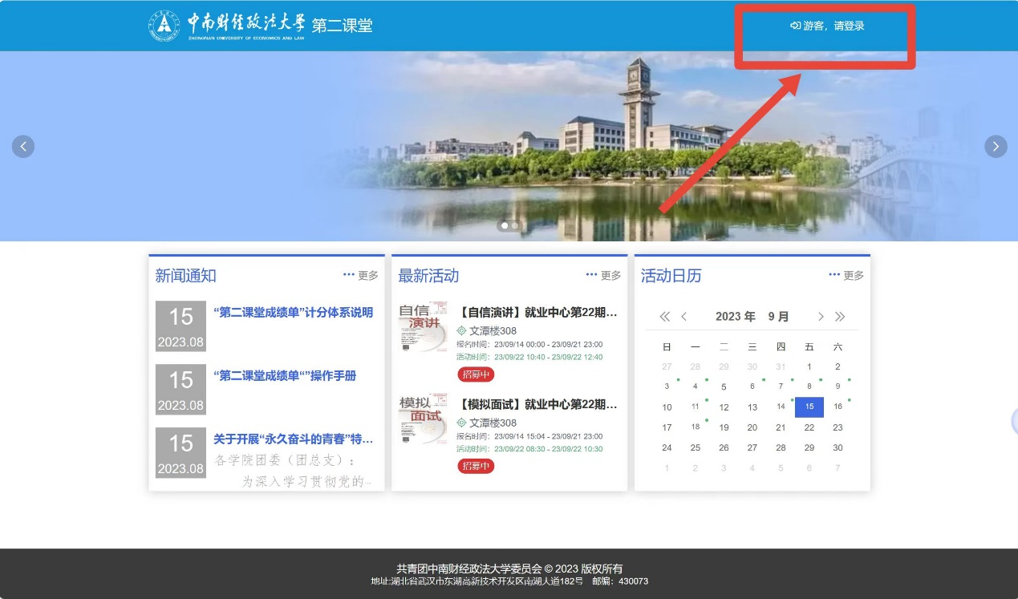二、登录账号

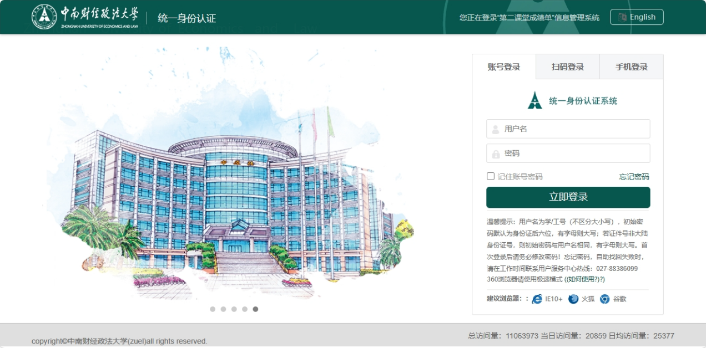1.点击“游客，请登录”进入如下界面

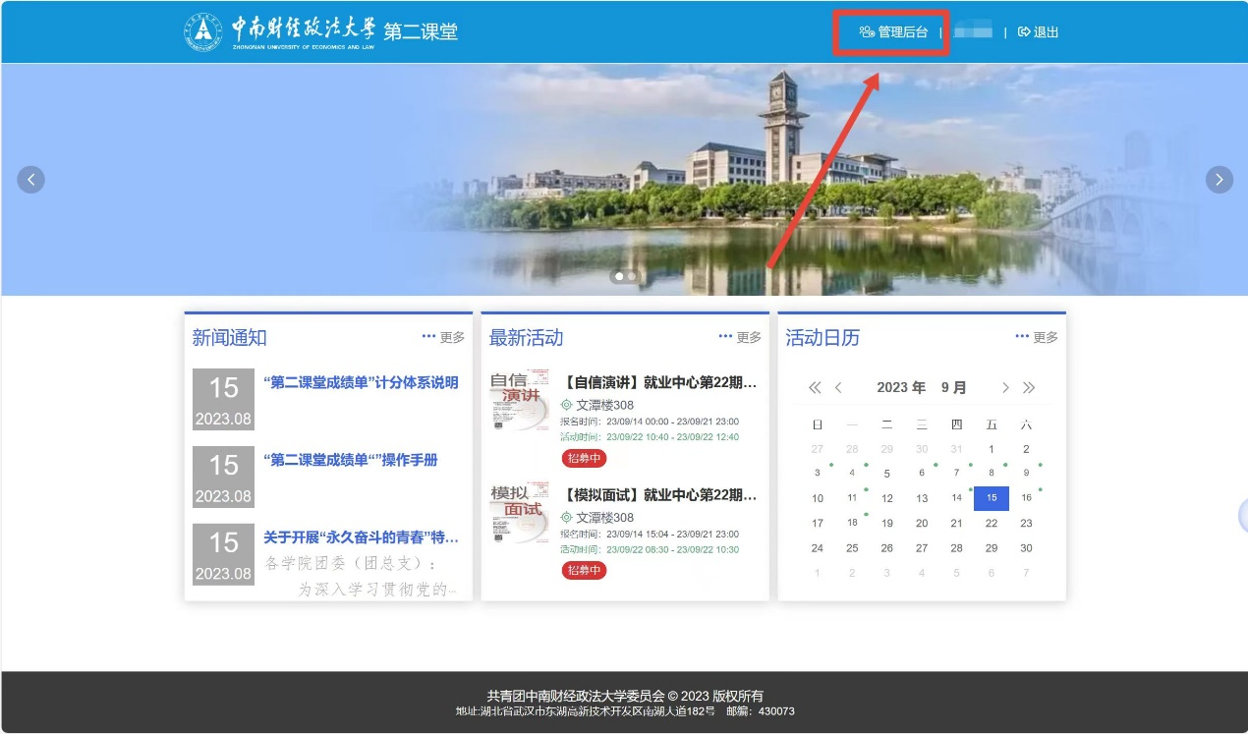2.登录进入如下界面，点击“管理后台”进入操作页面

三、学时录入

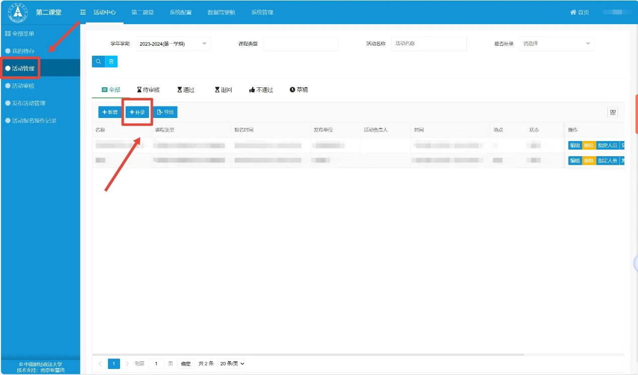1.进入左侧“活动中心——活动管理”板块，点击“+补录”进入操作界面

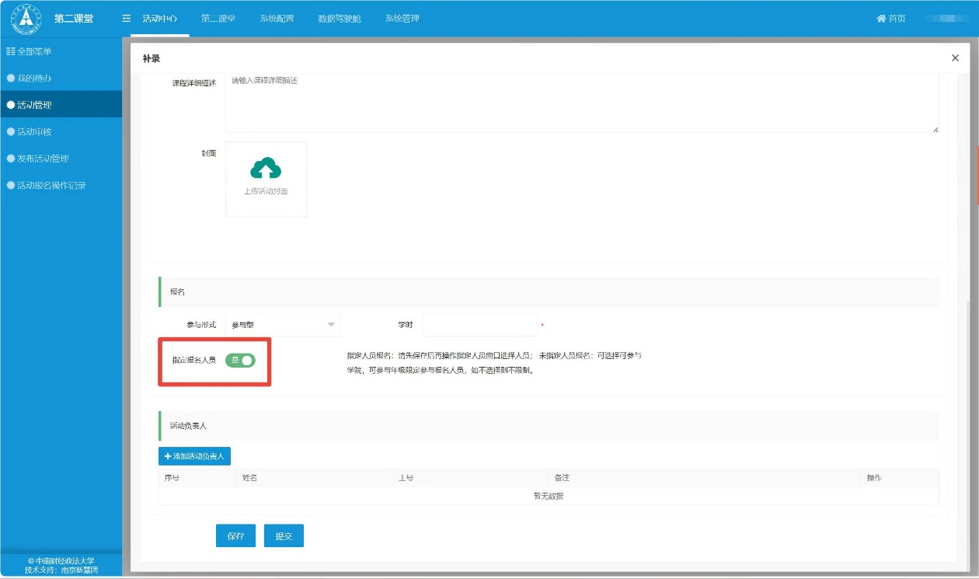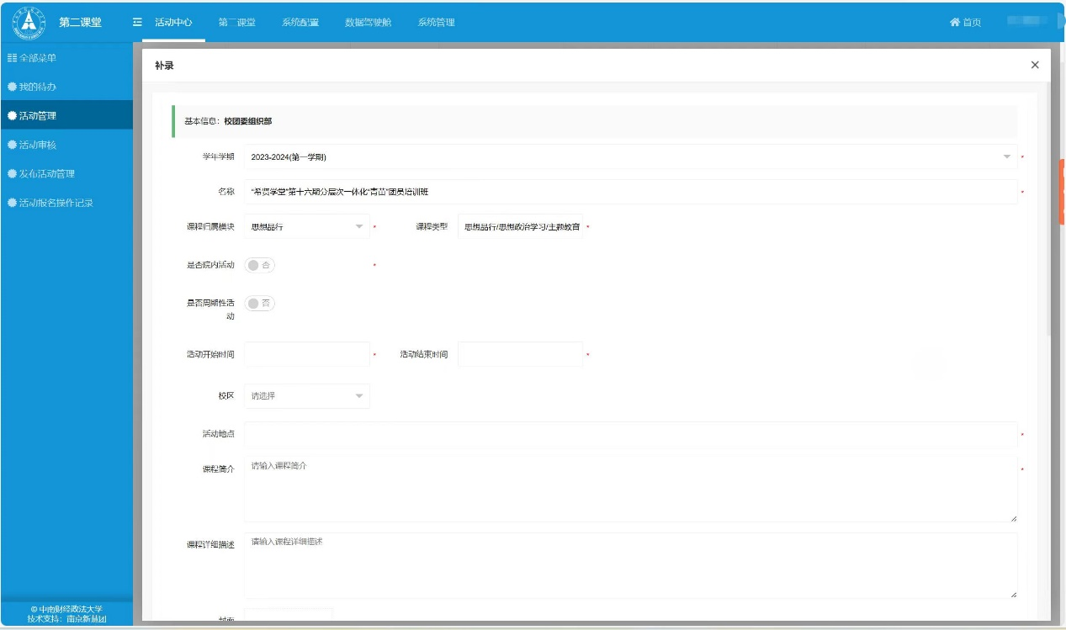2.以下界面内容均需如实填写（注：必需选择允许“指定报名人员”）

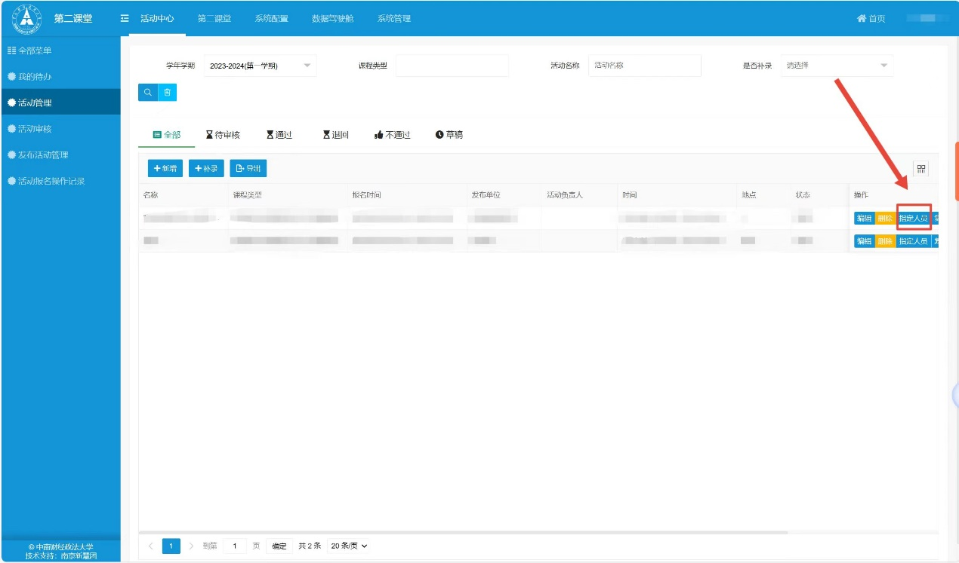3.填写完毕并提交后显示如下界面，点击右侧“操作——指定人员”进入学员信息录入界面

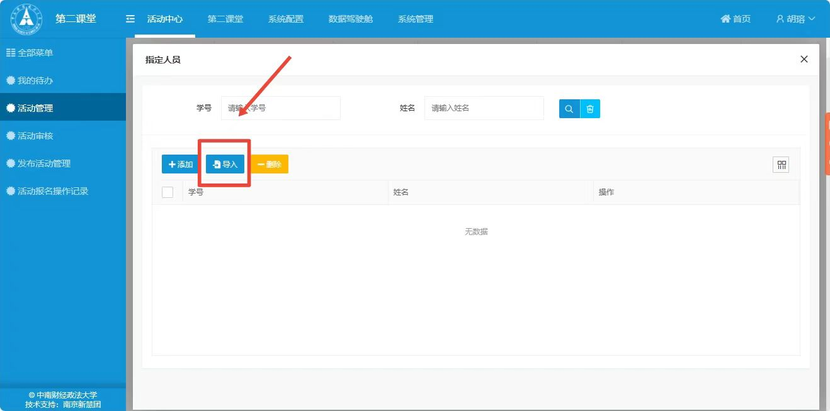4.在此界面点击“导入”，依据网页提示依次下载模板、导入学员信息、提交即可。

